基隆市中正國小資訊教育宣導（照片篇）
單元  名稱 | 參加｢101年度全國小學高年級學生電費計算網路活動｣
教  學  活  動 | 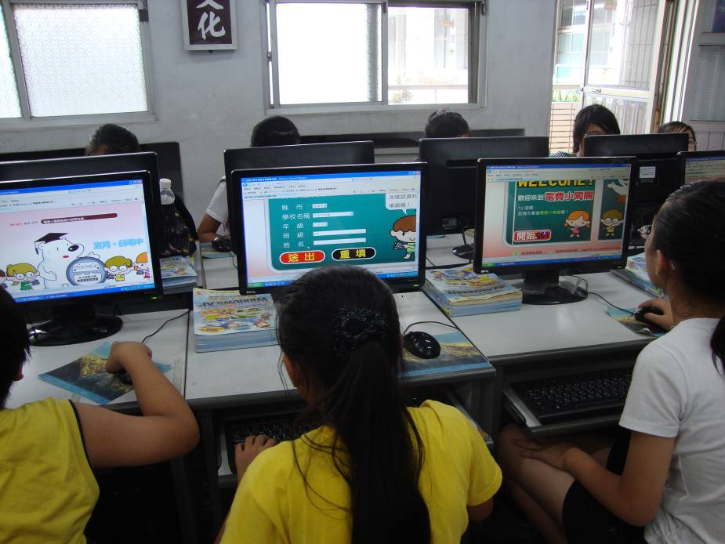
教  學  活  動 | 參加｢101年度全國小學高年級學生電費計算網路活動｣
教  學  活  動 | 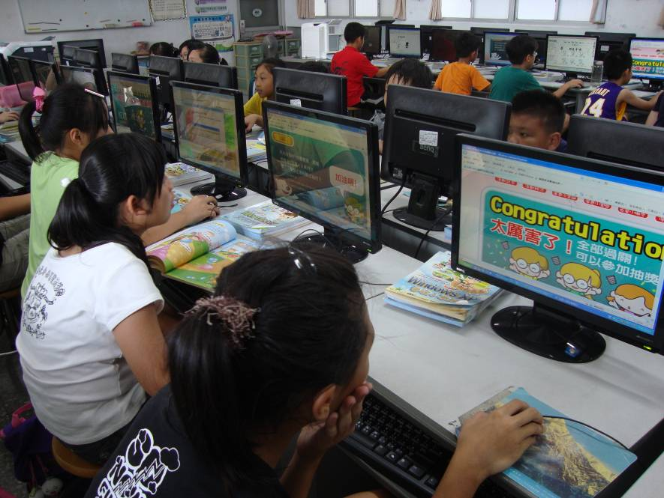
教  學  活  動 | 參加｢101年度全國小學高年級學生電費計算網路活動｣

